ИНФОРМАЦИОННОЕ СООБЩЕНИЕ ОБ ОТМЕНЕ АУКЦИОНА
Палата имущественных и земельных отношений Актанышского муниципального района во исполнение распоряжения Исполнительного комитета Актанышского муниципального района Республики Татарстан 29.01.2018г. №70-р «О внесении изменения в распоряжение Руководителя Исполнительного комитета Актанышского муниципального района Республики Татарстан №1220-р от 01.12.2017г. «О проведении аукциона на право заключения договоров аренды и по продаже в собственность земельных участков» сообщает об отмене аукциона на право заключения договоров аренды земельных участков, назначенного на 13.02.2018 г., по Лотам №№ 6, 7, 9, 10 и 11 (Лот№6: Земельный участок с кадастровым номером 16:04:100301:350, площадью 11990 кв.м., расположенный по адресу: Республика Татарстан, Актанышский муниципальный район, Поисевское сельское поселение, категория – земли сельскохозяйственного назначения, разрешенное использование – для сельскохозяйственного использования. Вид права – аренда на 20 лет. Начальная цена (годовая арендная плата) – 36090руб. Лот№7: Земельный участок с кадастровым номером 16:04:010125:76, площадью 5800 кв.м., расположенный по адресу: Республика Татарстан, Актанышский муниципальный район, Актанышское сельское поселение, с Актаныш, ул. Дорожная, д. 41, категория – земли населённых пунктов, разрешенное использование – образование и просвещение. Вид права – аренда на 5 лет. Начальная цена (годовая арендная плата) – 67500руб. Лот№9: Земельный участок с кадастровым номером 16:04:160202:489, площадью 2370 кв.м., расположенный по адресу: Республика Татарстан, Актанышский муниципальный район, Татарско-Ямалинское сельское поселение, категория – земли особо охраняемых территорий и объектов, разрешенное использование – для организации отдыха, туризма, физкультурно- оздоровительной и спортивной деятельности. Вид права – аренда на 5 лет. Начальная цена (годовая арендная плата) – 6700руб. Лот№10: Земельный участок с кадастровым номером 16:04:160202:595, площадью 394721 кв.м., расположенный по адресу: Республика Татарстан, Актанышский муниципальный район, Татарско-Ямалинское сельское поселение, категория – земли сельскохозяйственного назначения, разрешенное использование – как- сельскохозяйственное использование. Вид права – аренда на 5 лет. Начальная цена (годовая арендная плата) – 62900руб. Размер задатка – 12580руб. Лот№11: Земельный участок с кадастровым номером 16:04:010120:1071, площадью 771 кв.м., расположенный по адресу: Республика Татарстан, Актанышский муниципальный район, Актанышское сельское поселение, с Актаныш, пр-кт Ленина, д. 100, категория – земли населенных пунктов, разрешенное использование – предпринимательство. Вид права – аренда на 3 года. Начальная цена (годовая арендная плата) – 109 930 руб.), извещение о проведении которого было опубликовано в газете «Актаныш таннары» от 12.01.2018 №2(10242), на официальном сайте Российской Федерации для размещения информации о проведении торгов www.torgi.gov.ru (извещение № 281217/2258821/02), на сайте муниципального района http://aktanysh.tatarstan.ru (раздел Программы, проекты, конкурсы > Информация по аукционам и конкурсам Палаты земельных и имущественных отношений > Информационные сообщения о проведении открытого аукциона) и на сайте специализированной организации http://zemlya.tatarstan.ru/rus/auktsioni.htm. Организатор торгов – Палата земельных и имущественных отношений Актанышского муниципального района Республики Татарстан. Справки по тел. 8(85552) 3-11-45; (843) 238-87-70. Вся остальная информация и нумерация Лотов остаются без изменений. Более подробная информация размещена на официальном сайте Российской Федерации для размещения информации о проведении торгов www.torgi.gov.ru, на сайте муниципального района http://aktanysh.tatarstan.ru.
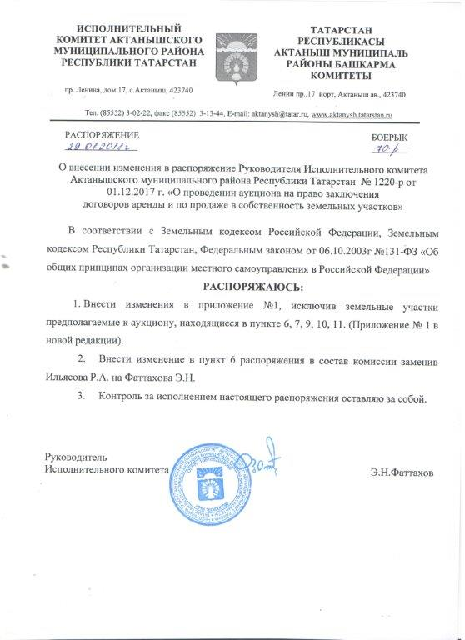

Приложение №1 к распоряжению 1220-р от 01.12.2017 года в новой редакции

